Bertemu Menlu India, Menlu RI Bahas Isu Myanmar dan G20

Jakarta, 13 Juli 2023. Menteri Luar Negeri Retno Marsudi mengadakan pertemuan bilateral dengan Menteri Luar Negeri India Subrahmanyam Jaishankar di sela-sela pertemuan Post-Ministerial Conference (PMC) ASEAN di Jakarta (13/7). Kedua Menlu sampaikan kepuasannya terhadap kerja sama bilateral yang sudah berjalan.

Kedua Menlu membahas mengenai persiapan KTT ke-43 ASEAN dan KTT G20, yang akan dilakukan masing-masing tanggal 5-7 September 2023 di Indonesia dan 9-10 September 2023 di India. Keduanya sepakat untuk mengintensifkan komunikasi agar kedua KTT tersebut berjalan lancar dan menghasilkan hal yang bermanfaat bagi dunia.

Menlu Retno dan Menlu Jaishankar juga membahas isu Myanmar. India menyampaikan kembali dukungannya terhadap sentralitas ASEAN dan 5 Point Consensus.

Pada tanggal 12 Juli 2023, Menlu Retno telah bertemu dengan Menlu Jaishankar dan Menlu Penny Wong (Australia) dalam format Pertemuan Trilateral. Pertemuan ini merupakan pertemuan kedua, setelah pertemuan pertama diselenggarakan di New York City pada September 2022.

***

Untuk Informasi lebih lanjut, silakan menghubungi kontak di bawah ini.

Direktur Informasi dan Media Kementerian Luar Negeri – Hartyo Harkomoyo (0811831899)

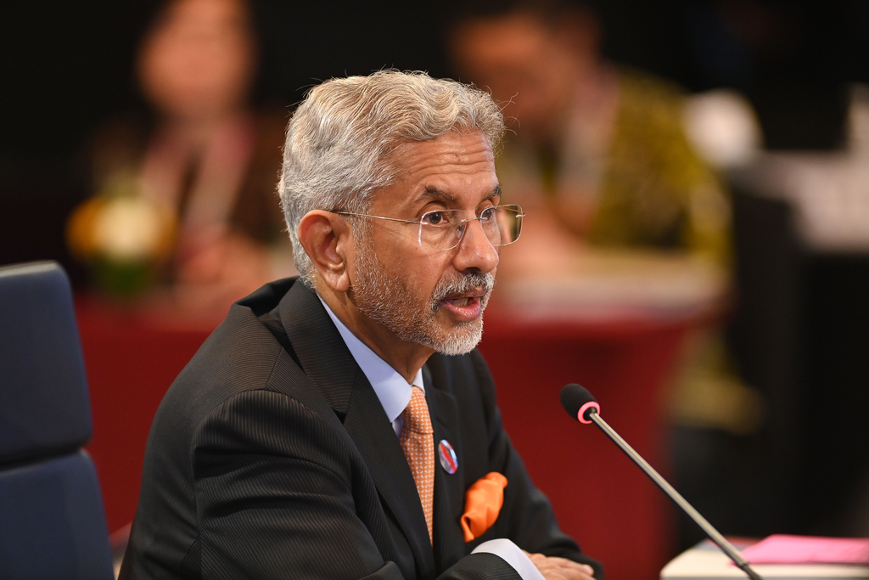

Pertemuan bilateral Menteri Luar Negeri Indonesia dan India di sela-sela pertemuan Post-Ministerial Conference (PMC) ASEAN di Jakarta (13/7) (Foto: Kemlu RI).

